清水牌CUT-40A
使用說明書

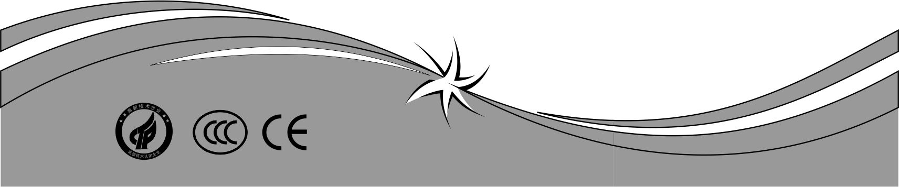

請避免兩種焊接機輸出焊線相連,否則易損壞焊接機！

危險 | 一旦接觸帶電部位，會引起致命電擊或灼傷。  ● 請勿接觸帶電部位。  ● 需按規定將焊機與母材接地。  ● 安裝、檢修時，必須關閉配電箱電源。  ● 請勿在卸下機殼的情況下使用焊接機。  ● 請使用乾燥的絕緣手套。
注意 | 弧光、飛濺、焊渣、會灼傷眼睛、皮膚，噪音會引起聽覺異常。  ● 請使用具有足夠遮光度的保護工具。  ● 請使用皮手套、長袖工作服、護靴、皮圍裙等保護用具。  ● 噪音大時，請使用隔音用具。
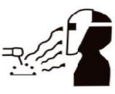
危險 | 在狹窄場所或高處使用焊接機時，有可能引起電擊，刺疼所導致墜落等事故。  ● 請按照勞動安全衛生規則，在下述場所設置防觸電裝置或使用內置防觸電裝置焊機。  有墜落危險的高處，作業者有可能接觸到鋼筋等導電性接地物的場所。  ● 請依有關規則對防觸電裝置進行作業檢查。
注意 | 焊接時產生的煙塵和氣體有害健康。  ● 請使用局部排氣設備和呼吸保護用具。  ● 在狹窄場所作業時，請接受監視人員的檢查並應充分換氣，配用呼吸保護用具。  ● 請勿在脫脂、清洗、噴霧作業區內焊接。
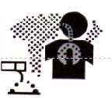
注意 | 焊接有可能引起火災、爆炸等意外事故。  ● 請勿在焊接場所放置可燃物與可燃性氣體。  ● 請勿焊接密閉容器如槽（箱）、管等裝置。  ● 請在焊接場所設置消防器具，以防萬一。
注意 | 提升裝置：  本焊接機的供貨狀態為紙箱包裝，設備到達用戶現場後，在其包裝物上並沒有提升裝置，用戶可以採用升降機將其運輸到位，然後拆箱。  ● 當焊接機設置有吊掛環時，可以利用吊掛環進行場內搬運，溫馨提醒用戶，起吊作業時對焊  接機有潛在的危險，除非特殊情況，一般在搬運應使用其滾輪，推動焊接機移位。  ● 起吊時應保證焊接機所有附件已經拆除。  ● 當焊接機起吊時，應保證焊接機下方沒有人員駐留，並隨時提醒過路行人。  ● 嚴禁吊車快速移動。  ● 焊接機安裝到位後應按使用說明書的相關章節由專業人員認真安裝焊接機。

使用發電機供電時，請選用額定輸出功率為本焊機輸入功率兩倍以上。的發電機

目錄
一、產品概述 1
二、規格參數 2
三、面板說明 3
四、安裝說明 4
五、操作說明及注意事項 5
六、預防措施 6
七、維護、保養、售後聯繫方式 7
八、故障分析及檢修 8

- 產品概述
1. 本系列產品特點：
清水牌-CUT 40A電離子空氣切割機具有以下優點;
① 電壓適應能力強，±10%範圍內可正常使用。
② 外觀設計簡潔、美觀、大器、體積小、重量輕、便於攜帶。
③ 採用三防風道設計，對電子器件全面保護。
④ 電離子空氣切割機採用電流型PWM脈寬調節技術、IGBT逆變技術、大功率快恢復二極管的應
用技術，使產品的可靠性、穩定性更高。
⑤ 具有欠壓、過熱、過流、缺相保護功能，確保產品的可靠性。
⑥ 輸出性能穩定，對切割輸出功率進行實時監控，有效的管理輸出電流，確保可靠性。
⑦ 具有良好的動特性、起弧容易、電弧穩定。
⑧ 精確預設切割電流，使用更加直觀便捷，適用於不同厚度的工件，薄板用小電流，厚板用大電
流，保證切割質量和節約能源。

2.用途：
適用於碳鋼、合金鋼、有色金屬等各種金屬材料切割，適合鍋爐壓力熔器製造、工業電站、航空航太工業、汽車及工程車輛製造、建築等涉及到金屬切割行業。

二、規格參數
1.性能參數表:
型號  參數 | 清水牌-CUT 40A
輸入電壓（V） | AC110V±10% | AC220V±10%
頻率（Hz） | 50/60
額定輸入電流（A） | 37 | 30
空載電壓（V） | 25
輸出電流調節（A） | 22-40
額定輸出電壓（V） | 96
額定負載持續率（%） | 60
空載損耗（W） | 40
效率 (%) | 80
功率因數 | 0.73
絕緣等級 | F
外殼防護等級 | IP21
起弧方式 | 接觸起弧
建議切割狀態時空  氣壓縮機壓力（KG） | 3.5-5
切割厚度（mm） | 0.5-26
重量（kg） | 6
外形尺寸（mm） | 440×260×335

- 等離子氣體要求
*供氣壓力範圍：0.5MPa~0.7MPa
*供氣管耐壓： 》1MPa
*供氣流量： 》180L/MIN
*供氣管內徑： 》8mm (管接頭處為8mm)
*須先將氣體水分濾除後，再送入切割機

- 面板說明：
功能描述：
1 | 電流調節旋鈕
2 | 數位顯示表
3 | 保護指示燈
4 | 輸出“正”
5 | 信號控制插孔
6 | 氣電一體接孔
7 | 調壓表支架固定孔位
8 | 接地螺栓
9 | 電源開關
10 | 輸入電源線
11 | 進氣口
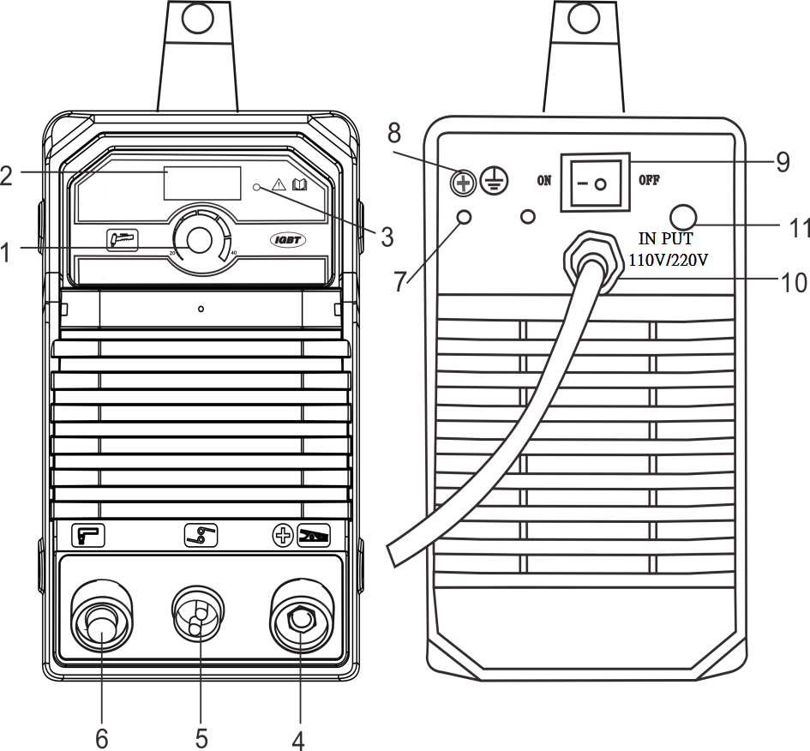

- 安裝說明：
如連接電纜過長可能會對切割性能產生較大的影響。
- 確認切割電源通風口未被覆蓋和堵塞，以免冷卻系統失效。
- 將機殼用截面積不小於8平方的導線可靠接地，方法是自焊機背面的保護接地螺絲處連接到接地裝置。
- 用氣管連接切割機後面的氣體入口和壓縮空氣，用鐵束環束緊接口處，以免漏氣並保證氣源能提供乾燥、合適壓力、足夠流量，如您現有的氣體源不能滿足上述要求，您應考慮使用單獨的有足夠功率的空氣壓縮機和調壓器，以保證機器的正常工作。
4、將切割槍的氣電一體化接頭安裝到切割機面板的對應接口上，並用扳手順時針鎖緊，切割槍上的信號
接頭接到相應接口，旋緊接口，將接地線夾快速插頭插到面板的快速插座上，順時針用力旋緊，另一
端的地線夾住工件。
5、依切割機的需求電壓接到相應電壓的配電箱上,切勿接錯電壓，同時保證供電的誤差在允許範圍內。
6、按圖連接好相應的電纜，即可進行下一步操作
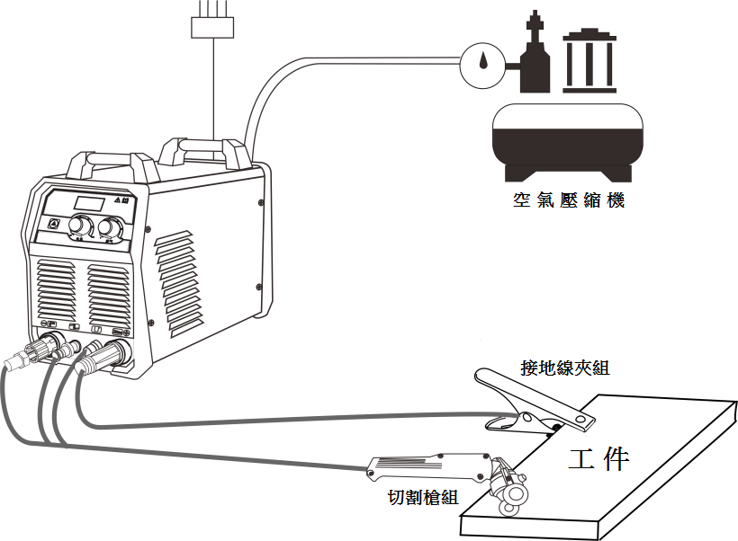

接地

水氣分離調壓表的安裝與操作
1、將銅氣嘴纏止洩帶擰緊在IN端和OUT端；
2、將表頭纏止洩帶擰緊在表頭安裝位置上；
3、將連接架用螺母如圖所示固定在焊機後面調壓表安裝位置；
4、卸下塑膠螺母，將調壓表如圖所示固定在連接架上；
5、打開氣閥開關，向上提調壓旋鈕，將氣壓（表頭內刻度為Kgf/cm2 數值）調至規定氣壓
（向“+”旋轉增加氣壓,向“-”旋轉減小氣壓），然後壓下調壓旋鈕；
6、表頭刻度位置如圖所示，圖中指示位置為4個Kgf/cm2 氣壓，當濾氣瓶水過多時，應按壓洩水閥將水放掉。
1 | 調壓旋鈕
2 | 連接支架
3 | 銅進氣嘴
4 | 氣壓表
5 | 濾氣瓶
6 | 洩水按鈕
7 | 氣管
8 | 機台進氣嘴
9 | 銅進氣嘴
10 | 鐵束環
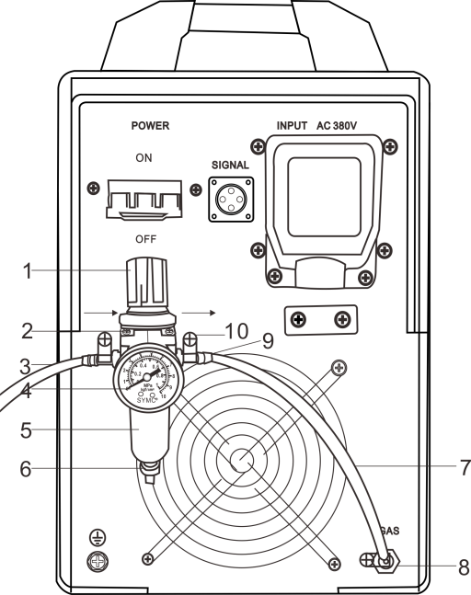

圖6-2空氣減壓閥安裝圖

五、操作說明及注意事項:
1、將置於後面板上的電源開關打至“ON”位置，電源指示燈或數顯表亮起，同時機器內的冷卻風扇
應馬上開始工作。
2、打開控制空氣的氣閥或開關，將壓力和氣流量調至額定標準。
3、根據切割工件的厚度和工藝需要，調整合適的切割電流。
4、按壓槍開關開始切割，鬆開開關停止。

警告！所有的連接操作都應在確認電源已切斷的情況進行。正確的順序是先將焊線及
地線連接到電焊機上，確認連接可靠、無鬆動後，最後再將電源插頭插到電源上。

六、預防措施：
1. 環境
1)切割操作應在一個相對乾燥的環境下進行，空氣濕度一般不應超過90%。
2)周圍溫度應在-10℃至40℃之間。
3)避免在日光下或雨中進行焊接，不要讓水或雨水滲進機台內。

2. 安全要点：
本切割機內已安裝有欠壓、過流及過熱保護電路，當電壓、輸出電流及機內溫度超過設定的標準後，切割機將自動停止工作；但過度的使用（如電壓過高）仍會導致切割機的損壞，所以您仍需注意以下事項：
1) 確保通風良好：
切割機在操作時，有較大的工作電流通過，自然通風不能滿足切割機冷卻要求，故內裝一個風扇
來有效地冷卻切割機以使其工作平穩，使用人員應確認通風處未被覆蓋或堵塞，切割機和周圍物
體的距離應不小于0.3米，用戶應一直注意保持良好的通風，這對於切割機更好的工作和保證更
長的使用壽命是非常重要的。
2) 禁止過載：
使用人員應記得隨時觀察最大的允許負載電流（相對可選定的負載持續率），保持切割電流不超過
最大的允許負載電流，電流過載將會明顯地縮短機台的使用壽命，甚至可能燒毀。
3) 禁止電壓過高：
電源電壓列在“主要性能參數”表中，在一般情況下，切割機內的電壓自動補償電路將保證切割
電流保持在允許的範圍，如果電源電壓超過允許值，將會損壞機台，使用人員應充分了解此種情
況，並採取相應的預防措施。
4) 每臺切割機的後面都附有一個接地螺絲，標有接地標記，在使用前選用一根截面積大於8平方
的電纜線，將切割機外殼可靠接地，以釋放靜電或防止由於漏電可能發生的事故。
5) 如果切割機工作時超過標準負載持續率，切割機可能會突然進入保護狀態而中止工作，這表示切
割機超出標準負載，不必拔下電源插頭，以便冷卻風扇可持續工作對焊機進行冷卻，當紅色指示
燈熄滅後，溫度降至標準範圍，可以重新開始切割。

七、維護、保養、售後聯繫方式:
1. 日常維護：
1) 定期用乾燥清潔的壓縮空氣吹去灰塵，如果焊機在濃煙和空氣污染嚴重的環境下使用，應每月給
機台除塵。
2) 壓縮空氣的壓力應在一個合理水平以免損壞切割機內的小元件。
3) 定期檢查切割機內部電路連接情況，確認線路連接正確，連接頭牢固（特別是插入接頭或元件），
如果發現有生鏽和鬆脫，應用砂紙打磨掉生鏽層或氧化膜，重新連接，並加以緊固。
4) 避免水或水氣進入切割機內部，如果出現此種狀況，應對切割機內部進行乾燥處理。隨後，用高
阻計測量切割機的絕緣情況（包括連接節點之間及連接點與機殼之間）。只有證實沒有異常情況，
才可繼續使用。
5) 如果長時間不用切割機，應將切割機放回原包裝箱並存放在乾燥的環境中。

八、故障分析及檢修:

故 障 现 象 | 解 决 措 施
電源指示燈不亮，數顯表無顯示，風扇不轉，無空載輸出。 | 1、確認電源開關是否閉合或損壞；  2、確認輸入電纜所接的電源有電；  3、確認電源開關連接端子是否鬆動；  4、可能是濾波電容、整流器已經損壞，導致無法開機，請聯絡本司。
電源指示燈亮，數顯表顯示正常，風扇轉，異常指示燈不亮，無高頻放電“沙沙”聲，無空載輸出。 | 1、檢查槍開關是否接觸不良；  2、槍開關連接線端子鬆動；  3、焊槍上的控制線斷；  4、槍開關焊線處是否接觸不良；  5、控制電路問題，請聯絡本司。
電源指示燈亮，數顯表顯示正常， 異常指示燈不亮，有高頻放電“沙沙”聲，不能切割 | 1、焊槍電纜斷。  2、地線斷或未連接到焊接工件上；  3、輸出端連接處有斷路或接觸不良現象；  4、控制電路問題，請聯絡本司。
電源指示燈亮，數顯表顯示正常，異常指示燈不亮，無高頻放電“沙沙”聲，有氣體流出，有空載電壓 | 1、閃火電極氧化或距離偏遠，處理閃火電極表面氧化膜或調整距離  到1mm；  2、主變壓器所繞高溫線端子接觸不良，重新緊固。
電源指示燈亮，數顯表顯示正常，風扇轉，過熱過流指示燈亮，無空載輸出。 | 1、可能是過流保護，關掉機器待異常指示燈熄滅，再重新開機；  2、可能是過熱保護，等待5-10分鐘，機器可自動恢復；  3、可能是反饋電路故障，控制電路問題，請聯絡本司。
電源指示燈亮，數顯表顯示正常，風扇轉，異常指示燈不亮，有高頻放電“沙沙”聲，有空載輸出，無氣體排出。 | 1、確認輸入氣管是否有氣體排出；  2、按下開關，電磁閥如果不跳動，且其電源線端子接觸良好，可能電  磁閥已壞；  3、電磁閥不跳，更換電磁閥無效，可能是控制電路問題，請聯絡本司；  4、檢查氣電插座孔是否堵塞。
切割時輸出電流不穩或不受調整旋鈕控制。 | 1、電流調整旋鈕損壞應更換；  2、電流調整旋鈕焊線處接觸不良；  3、電流調整旋鈕連接線端子松動。
如經過上述調校、檢修後仍不能正常工作，請聯絡本司。

